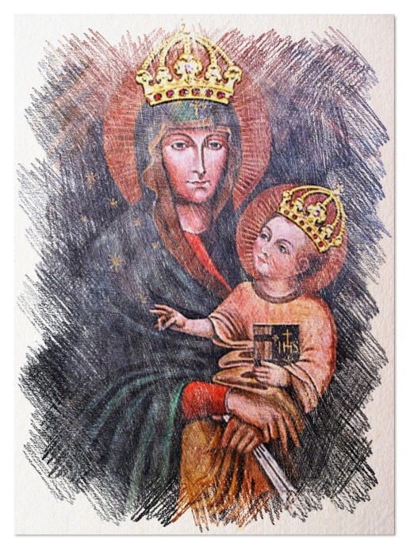
XXVI Паломництво
Томашпіль - Летичів
Дорогі Друзі!

Запрошуємо Вас до участі в цьому духовному заході, де ви зможете поглибити свій особистий зв’язок з Господом та скласти свої прохання у стіп Матері Божої, котра є Повна Благодаті.
Тема Паломництва:
«Пресвята Діва Марія в житті Церкви й кожної родини!»
Інформація для Паломника:
- Вирушаємо 1 липня о 8:00 з Томашполя і приходимо 5 липня ввечері до Летичівської Святині.
Маршрут паломництва:
1 липня: Томашпіль – Чернівці ( 36 км).
2 липня: Чернівцці – Шаргород ( 33 км).
3 липня: Шаргород – Копайгород ( 30 км).
4 липня: Копайгород – Бар ( 29 км).
5 липня: Бар – Летичів (48 км).
- На паломництво потрібно бути підготовленим: мати добре здоров’я, силу волі, щоб без перешкод долати по 35 км щоденно, відповідний, скромний одяг (прошу в особливий спосіб наголосити, щоб взяти теплий одяг на випадок зміни погодних умов), 2 пари зручного взуття, покриття на голову та плащ від дощу. Дуже прошу, щоб кожен паломник взяв еластичний бінт 2шт., а ті котрі приймають якісь ліки також повинні взяти їх із собою) Ну і звичайно нехай ніхто не забуде взяти з собою бадьорий дух та духовну зброю – розарій.
- Хто має можливість нехай візьме намет, спальний мішок і туристичний килимок)))

- На організаційні витрати кожен паломник при реєстрації вносить 130 гр. Якщо ж із сім’ї йде декілька осіб, то перша особа платить повну суму, друга 70 гр. а наступні йдуть безкоштовно.
- Діти до 12 р. мусять обов’язково мати дорослого опікуна, а також потрібно щоб кожна двадцятка мала свого керівника.
- Паломник також мусить знати, що за незадовільну поведінку і вульгарність буде відправлений до дому з відповідним повідомлення до Отця Настоятеля.
- По мірі можливості нехай кожна парафія зробить свою парафіяльну емблему або прапор. Це буде візитка вашої парафії. Приготуйте також презентацію – тобто розповідь про свою парафію, спільноти, які в ній є чи щось цікаве з життя вашої парафії.
- Паломникам потрібно бути 30 червня на 18:00 у Томашполі.
- Урочиста Літургія відпустова відбудеться 6 липня о 11 год., а на передодні Вігілійна Літургія з участю усіх паломників 5 липня о 19. 30.

Сердечно Запрошуємо!!!

Дуже просимо до 28 червня подати кількість учасників паломництва за цим номером: +380974717823
З повагою організатори паломництва;)

ЗАЯВКА НА УЧАСТЬ У ПАЛОМНИЦТВІ
Місто, парафія, номер телефону, електронна адреса | Настоятель парафії | Кількість учасників | Відповідальний за групу
Підпис настоятеля_________________

